A győri Széchenyi István Egyetem közel ezerrel több állami ösztöndíjas hallgatót vehet fel 2025-ben
Mind a budapesti Educatio Kiállításon, mind a győri campuson megtartott Nyitott Kapukon hatalmas érdeklődés kísérte a Széchenyi István Egyetem kínálatát. Az előbbi rendezvény látogatottsága minden korábbi rekordot megdöntött, míg az intézmény nyílt napján több mint ötezer látogató érdeklődött a szakok, a hallgatói élet és a kollégiumi lehetőségek iránt.
„Mindez megerősít bennünket abban, hogy egyetemünk minőségi képzéseket, legkorszerűbb technológiákat és fejlesztéseket középpontba helyező stratégiájának fogadtatása rendkívül pozitív a diákok és szüleik körében. Ennek alapján bízunk abban, hogy szeptembertől ismét nagyon sok jó képességű, magas felvételi pontszámot elérő, motivált fiatalt köszönthetünk falaink között, akik közül a legtöbben most is emelt színtű érettségivel és nyelvvizsgával jelentkeznek hozzánk” – fogalmazott dr. Filep Bálint, az intézmény elnöke.
Dr. Kovács Zsolt általános és oktatási elnökhelyettes mindehhez azt a jó hírt tette hozzá, hogy az egyetem az ágazatirányító Kulturális és Innovációs Minisztériummal közösen, a korábban megkötött közfeladat-finanszírozási szerződés alapján az elmúlt évekhez képest szinte minden képzési területen növekvő számban határozta meg az állami ösztöndíjas férőhelyek tervezett létszámát. Kiemelte, hogy igaz ez a keresett műszaki, informatikai, agrár-, egészségügyi, gazdaságtudományi, pedagógus-, jogi, design- és művészeti, valamint sportképzésekre egyaránt.
Az intézmény 2024-ben az általános és a keresztféléves felvételi eljárásban összesen 3789 államilag támogatott hallgatót vett fel, idén pedig a minisztérium által rendelkezésre bocsátott maximális államilag támogatott kapacitás 4780 fő.„Ez biztosítja számunkra azt, hogy a tavalyinál akár magasabb számban vehessünk fel állami ösztöndíjas elsőéves hallgatókat a következő tanévben. Ennek alapján arra számítunk, hogy töretlenül vonzóak maradnak az általunk kínált minőségi képzések, amelyekre ismét jól felkészült fiatalok kerülnek be” – mondta végül dr. Kovács Zsolt.
Sajtókapcsolat:
- Hancz Gábor, igazgató
- Kommunikációért és Sajtókapcsolatokért Felelős Igazgatóság
- +36 96 503 400/3788
- hancz.gabor@sze.hu
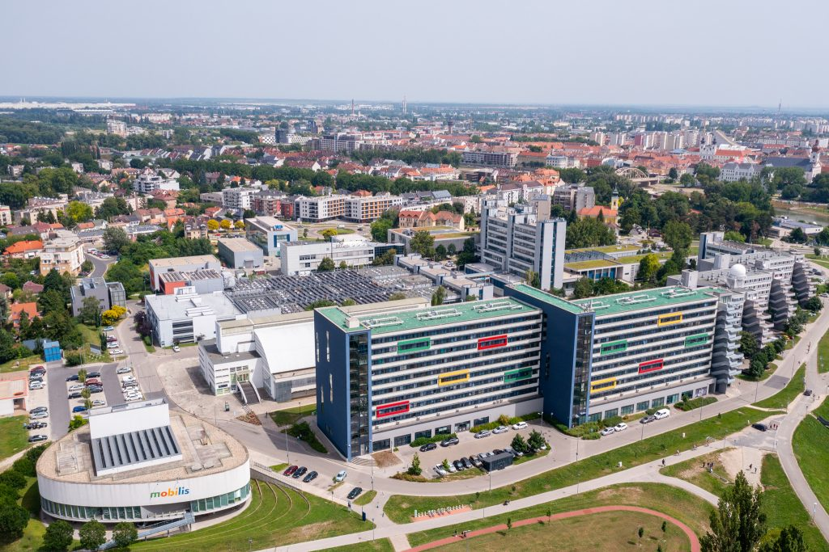 | © Fotó: Korcz Miklós Máté/Széchenyi István Egyetem
Eredeti tartalom: Széchenyi István Egyetem
Továbbította: Helló Sajtó! Üzleti Sajtószolgálat
Ez a sajtóközlemény a következő linken érhető el:

